Отдел «Жар-птица»
Отдел художественно-эстетической направленности «Жар-птица» является структурным подразделением Центра внешкольной работы Промышленного района г. Ставрополя. Как структурное подразделение начал свою деятельность с 01.09.2004 года.
Цели работы отдела:
- вовлечение детей и подростков в занятия художественно-декоративны м изобразительным творчеством;
- формирование нравственного и эстетического восприятия окружающего мира; - формирование познавательного интереса, практических и творческих умений.
Педагогами отдела реализуются дополнительные общеобразовательные общеразвивающие программы непосредственно в административном здании и в комнатах школьника (ул. Бруснева, 15/1 – «Тик-Так»; ул. Доваторцев, 53/3 - «Буревесник»; ул. 45 параллель, 3/1 – «45 Параллель»).
Количество программ, реализуемых в отделе
2011-2012 | 2012-2013 | 2013-2014 | 2014-2015 | 2015-2016 | 2016-2017
11 | 11 | 18 | 15 | 11 | 15

Создание художественно-эстетических условий для всестороннего развития ребенка реализуется в различных комнатах школьника по Промышленному району. Данное направление удовлетворяет различные запросы как детей так и их родителей по месту жительства. Совместные занятия, экскурсии, консультации, тематические мероприятия, помогают получить определенные навыки создания культурного досуга детей. Организация и участие в выставках различного уровня позволяет оценить успешность воспитанников.
Образовательную деятельность осуществляют следующие педагоги:
Головко Елена Константиновна - работает со дня основания Центра, сначала - педагогом-организатором, а с 2012 года – педагогом дополнительного образования на комнате школьника «45 параллель». Разработала и реализует программы «Умелые руки», «Творческая мозаика». Во время работы педагогом-организатором тесно взаимодействовала с комиссией по делам несовершеннолетних (посещала заседания, а также неблагополучные семьи). Ей запомнился один мальчик (трудный подросток), которого комиссия направила к ней на занятия. Позже его забрали на службу в армию в Чечню. Провожали всем клубом (раньше так называли комнаты школьника). Оттуда он писал письма. Есть одно письмо у нее в архиве. Два года назад он привел в комнату школьника свою дочь Катю, 2006 года рождения (МОУ гимназия №24) на занятия.
Выпускники (Пацюченко Даша 1996 г.р., Мусорина Полина 1995 г.р, Охотникова Вероника 1996 г.р., Кладиева Алена 1995 г.р., Макеров Михаил 1984 г.р.) Елены Константиновны всегда с теплотой вспоминают о своем педагоге, они являются завсегдатыми в объединении, помогают при проведении мероприятий совместно с микрорайоном № 30.
Награждена грамотами администрации города Ставрополя, Промышленного района и Центра внешкольной работы Промышленного района города Ставрополя.
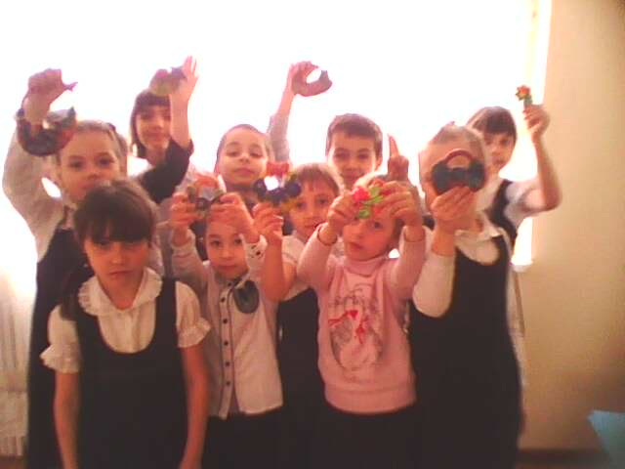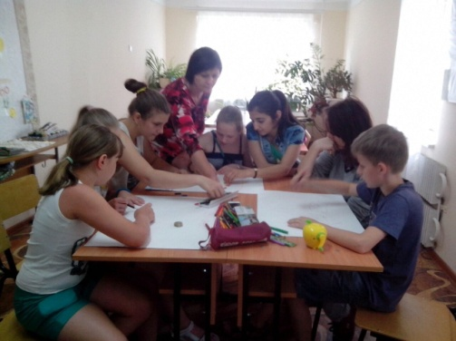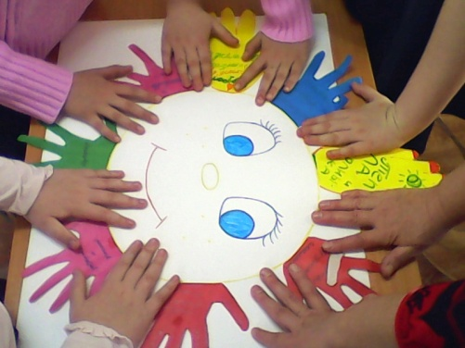

Коржова Ольга Владимировна работает педагогом дополнительного образования Центра с 12.01.2009 года. За этот период разработала образовательные программы: «Волшебная нить» (техника изонить), «Вязание крючком», «Скрапбукинг», «Мастерская подарка». Все программы адаптированы к возрастным особенностям детей и подростков, были апробированы в практической деятельности.
Свою деятельность осуществляет на комнате школьника «Буревестник» по программе «Мастерская подарка». В работе с детьми использует как классические методы педагогической дидактики так и современные формы и методы организации и проведения занятий. Ее творческий подход к каждому занятию позволяет детям легко осваивать новые техники декоративно-прикладного творчества. Занятия проходят на высоком уровне, с использованием компьютерных технологий.
Педагог постоянно участвует в творческих конкурсах: Федерального научно-методического центра им. Л.В. Занкова, дидактического интернет-сайта «Страна мастеров». Неоднократно ее воспитанники становились дипломатами этого центра.
Самостоятельно разработала сайт «Умелица» в помощь увлекающимся ребятам и их родителям. Ежегодно проводит мастер-класс для детей города в рамках фестиваля «Свет стезе моей». Традиционно обучающиеся участвуют в городских акциях: «Открытка ветерану», «Рождественский сувенир», «Мастерская Деда Мороза».
Обучающиеся Ольги Владимировны неоднократно награждались грамотами городских и международных конкурсов.
За достигнутые успехи и добросовестный многолетний труд, Коржова Ольга Владимировна была неоднократно награждена почетными грамотами муниципального бюджетного образовательного учреждения дополнительного образования детей Центр внешкольной работы Промышленного района, а также:

- Грамотой Главы администрации Ставрополя - 2004г.
- Грамотой управления образования администрации г. Ставрополя, 2004 г.
- Почетной грамотой Губернатора Ставропольского края - 2007 г.
- Дипломом Главы администрации Промышленного района города Ставрополя - 2009г.
- Благодарственное письмо Управления образования администрации города Ставрополя, Ставропольской епархией – 2009 г.
- Благодарственным письмом Архиепископа Ставропольского и Владикавказского Феофана - 2010 г.
- Благодарственным письмом Епископа Ставропольского и Невинномысского Кирилла - 2011г.
Выпускница, освоившая все программы Ольги Владимировны, Сильченко Светлана – победитель конкурсов прикладного творчества различного уровня.

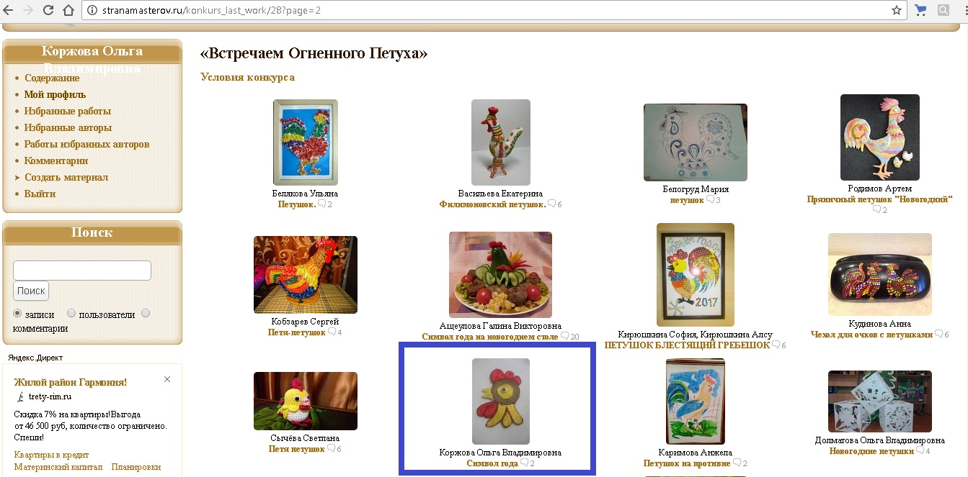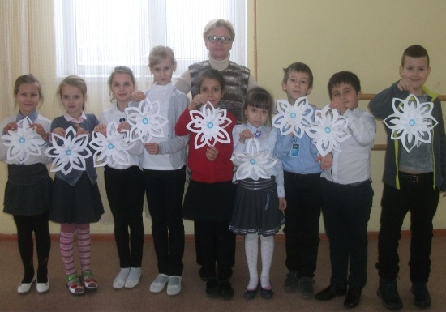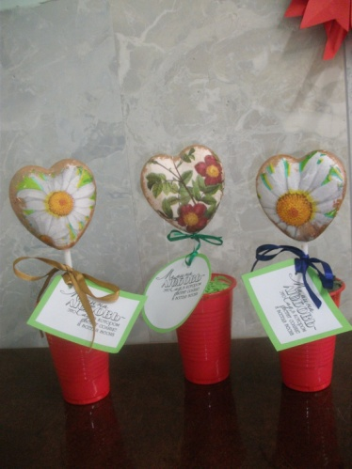

Говорова Ирина Владимировна работает педагогом дополнительного образования с марта 2013 года. Разработала и реализует дополнительные общеобразовательные общеразвивающие программы «Спортивный бальный танец», «Юные звездочки», «Ступени мастерства». Профиль работы – обучение детей спортивным бальным танцам, хореографическая подготовка юных танцоров. Свою деятельность осуществляет в комнате школьника «Затейник». Обучающиеся Говоровой И.В. – победители различного уровня конкурсов и фестивалей федерации танцевального спорта СК и РФ.
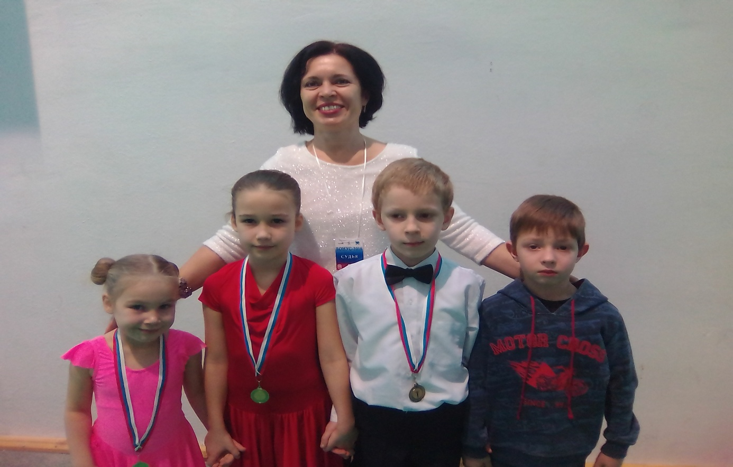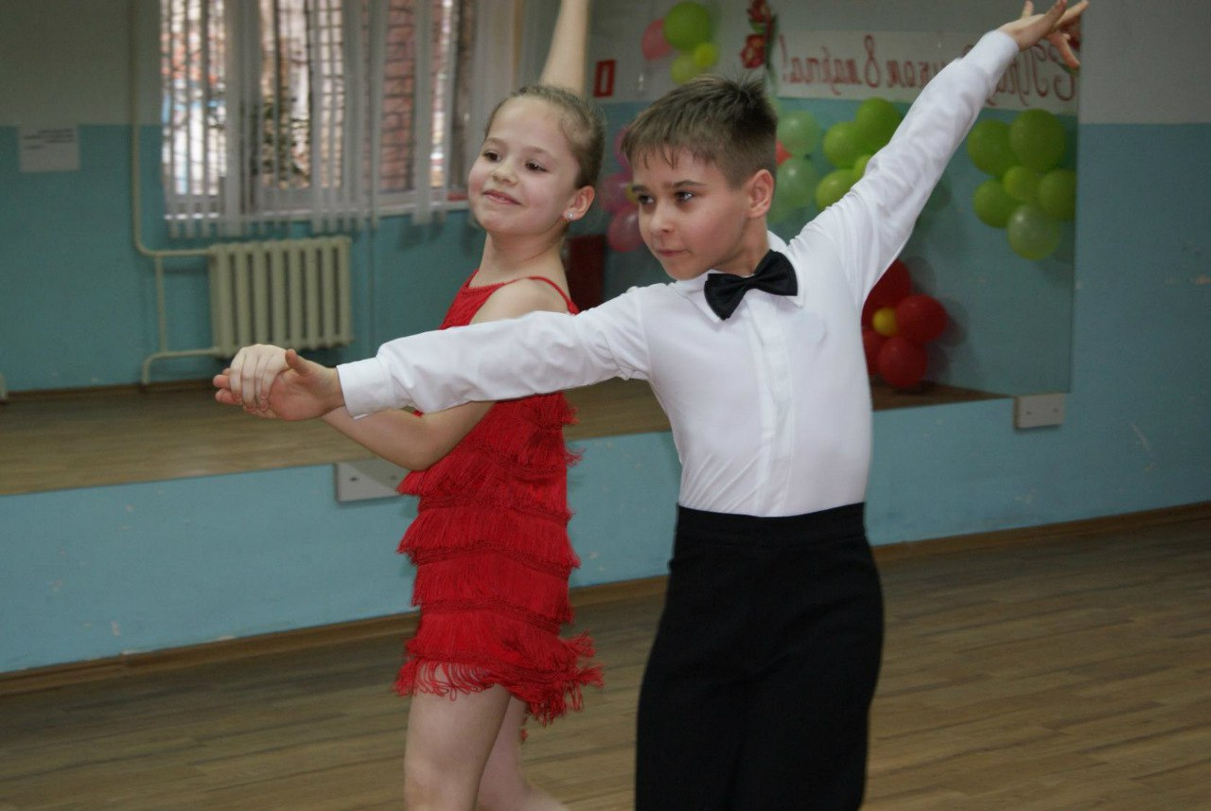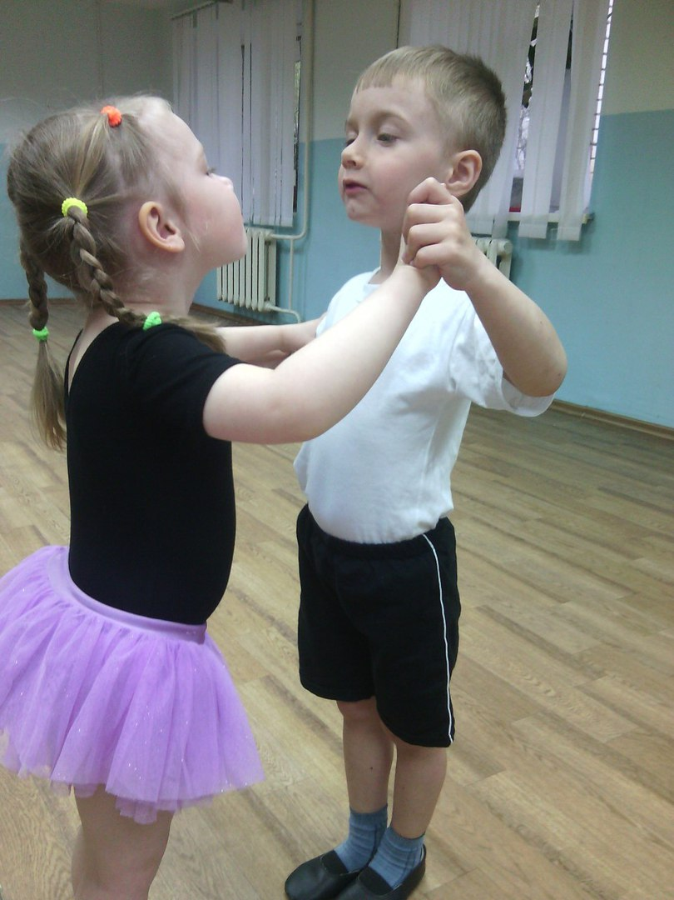

Говорова И.В. проводит большую воспитательную работу: экскурсии, семейные танцевальные турниры, Новогодние Огоньки.
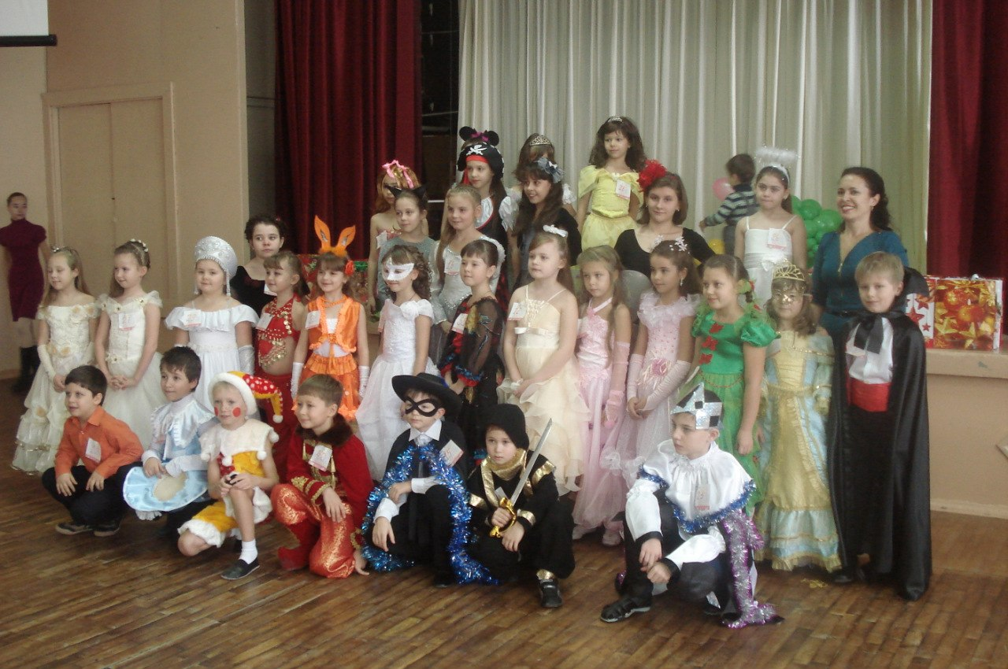

Выпускники педагога Батчаев Тимур и Савченко Лидия больше пяти лет занимались у Ирины Владимировны. Сейчас Тимур – студент Ставропольского филиала Московского государственного гуманитарного университета имени В.А. Шолохова. Несмотря на то, что он студент факультета информатики, это ему не мешает писать сценарии студенческих капустников, выступать в роли ведущего и, конечно, радовать всех своим танцевальным мастерством. Его партнерша Лидия – ученица гимназии № 24, также готовится к поступлению в этот ВУЗ.

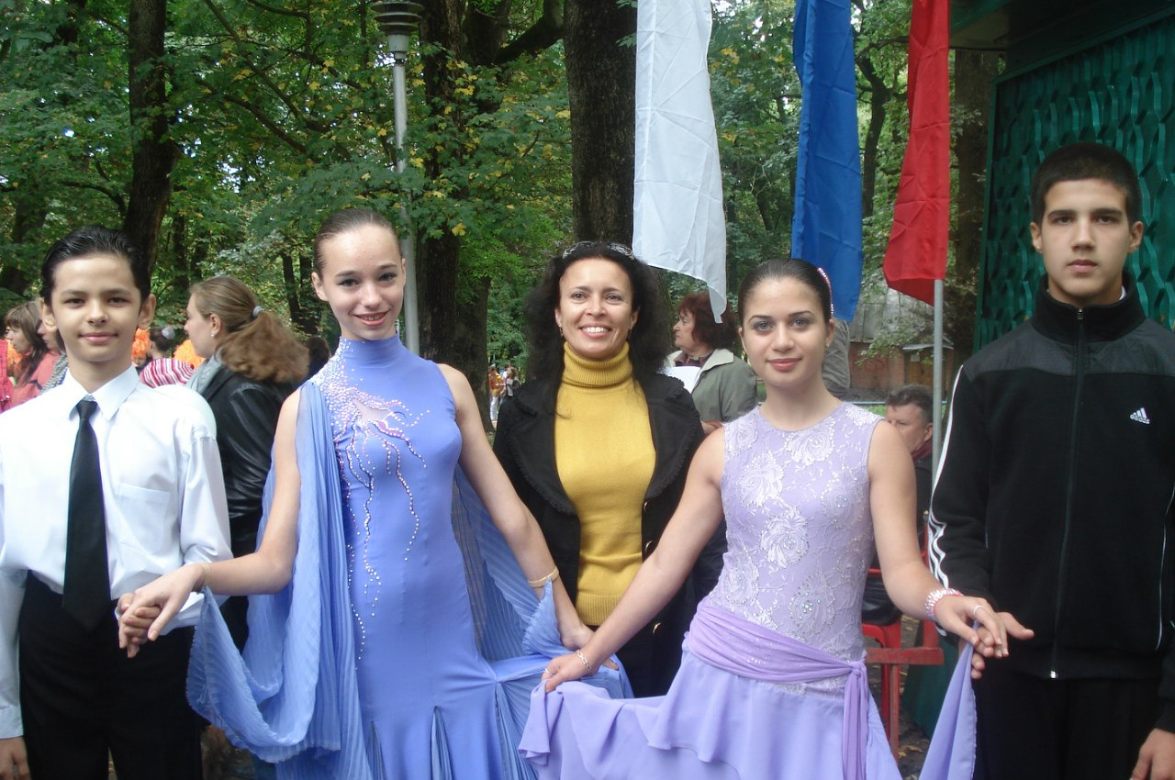

Говорова Ирина Владимировна была награждена грамотой комитета образования (2015 г.), благодарственными письмами от организаторов конкурсов и совета микрорайона № 27, который находиться в помещении комнаты школьника «Затейник».

Башкатова Ирина Павловна - педагог дополнительного образования, работающий в Центре с 13 мая 2013 года. Реализует на базе административного здания свои дополнительные общеобразовательные общеразвивающие программы: «Акварелька», «Мастерилка», «Юный художник», «Калейдоскоп». Её обучающиеся ежегодно принимают участие в городских конкурсах изобразительного и декоративно-прикладного творчества. Многие имеют грамоты и дипломы.

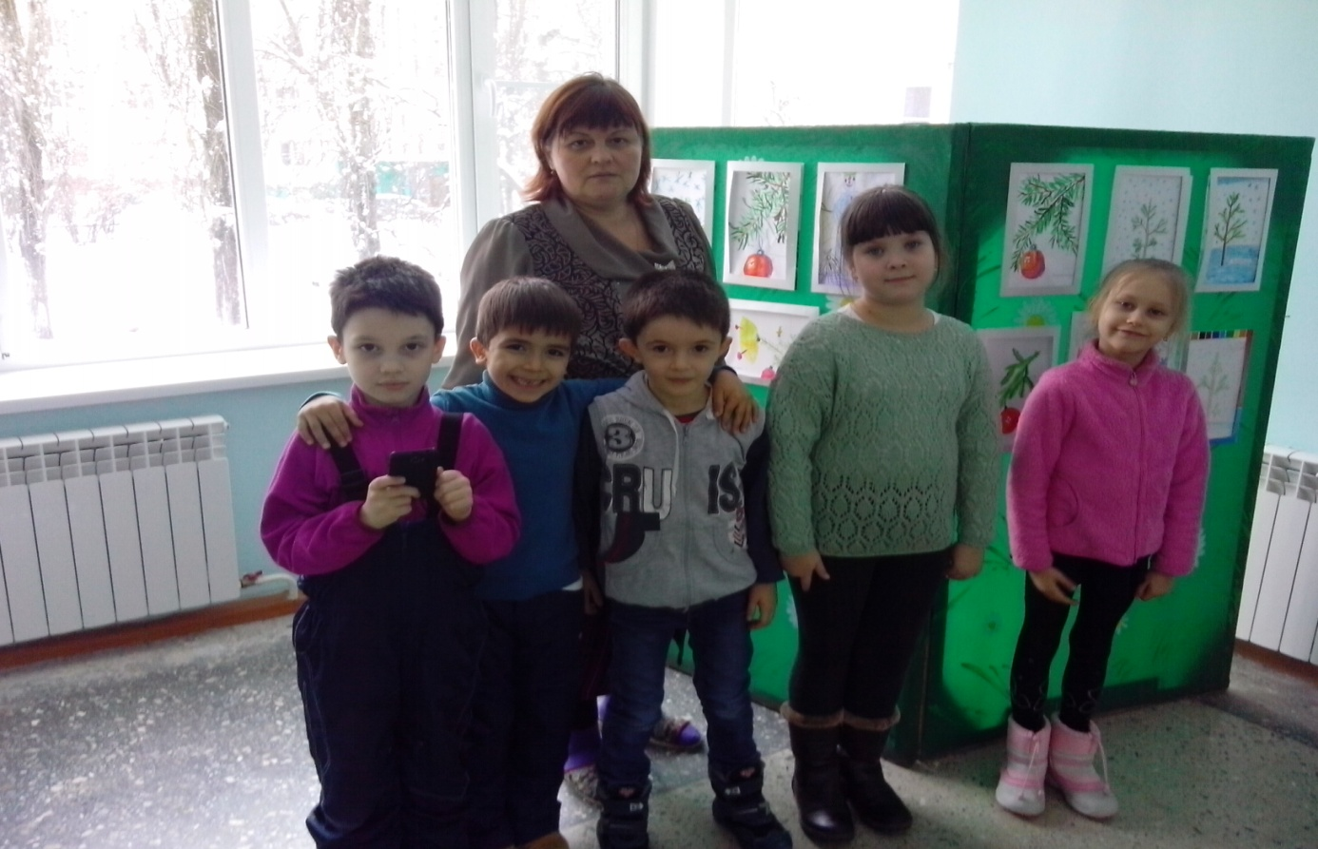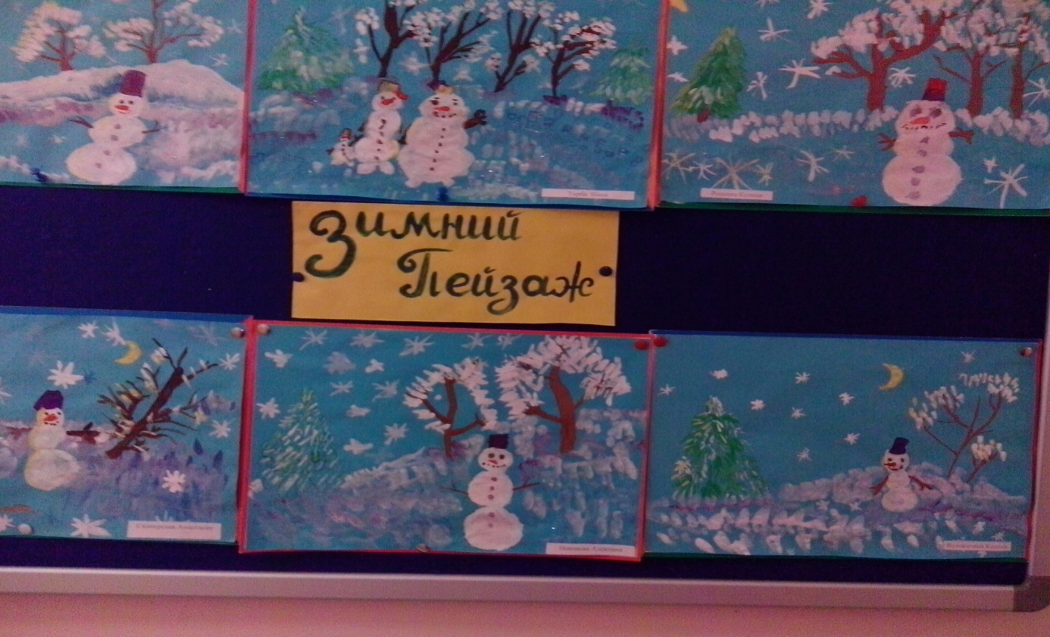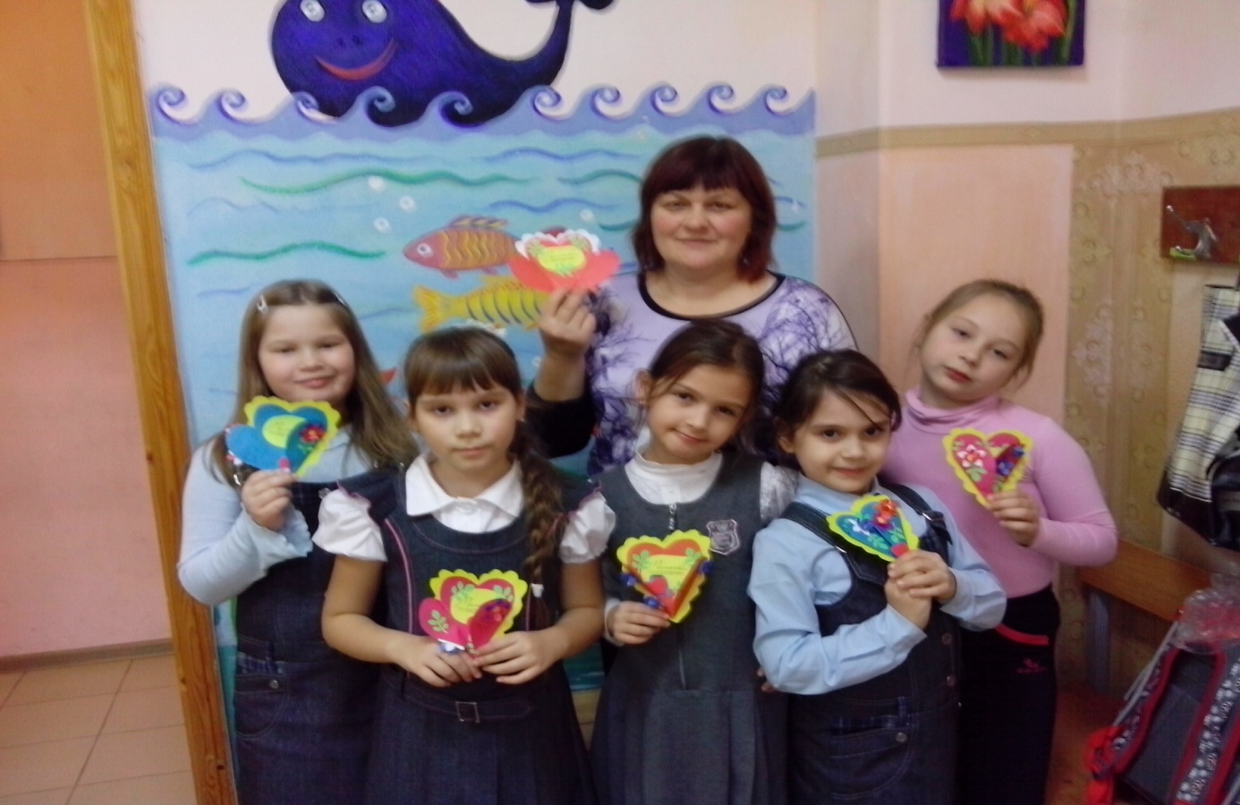

Большой акцент делает на воспитательной работе с обучающимися: экскурсии в краеведческий музей, краевой дом народного творчества, мероприятия, организованные оргмассовой службой Центра. Имеет грамлты от комитета образования администрации Ставрополя и администрации Центра.
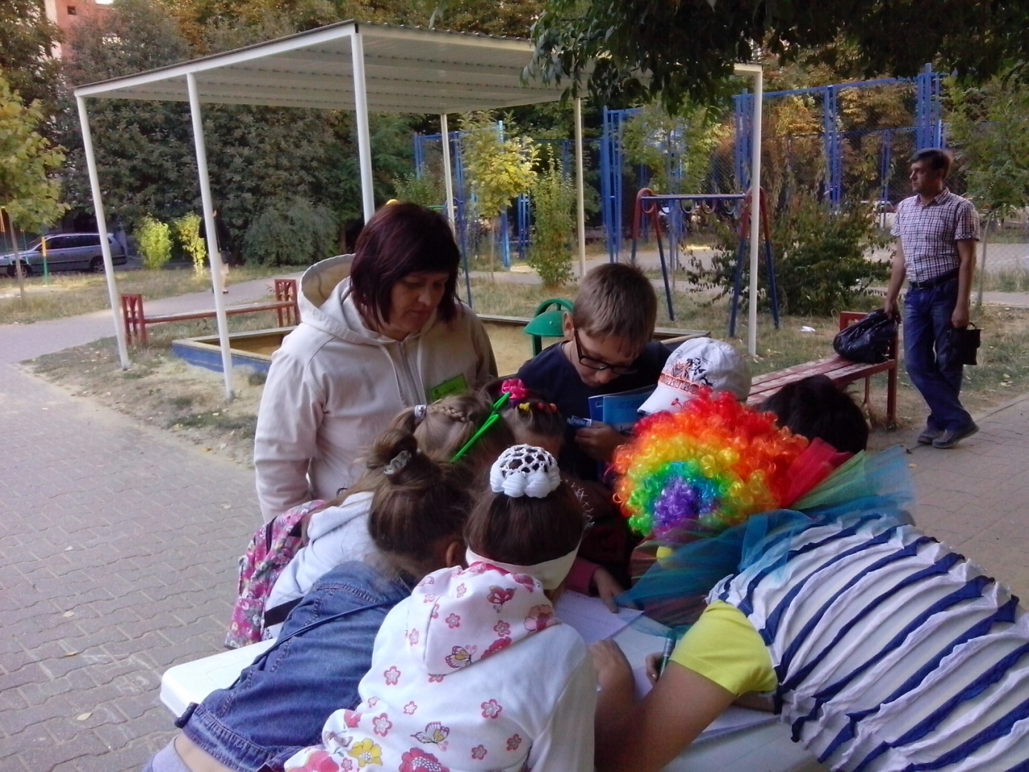

Чекулаев Василий Владимирович – педагог дополнительного образования работает в Центре со 2 марта 2014 года. Обучает детей игре на гитаре. Свою деятельность строит на взаимодействии с родителями обучающихся. Ежегодно обновляет свой репертуар. Добивается высоких исполнительских навыков от своих воспитанников. Обучающиеся с удовольствием представляют свои музыкальные программы на различных мероприятиях Центра и непосредственно в комнате школьника «Тик-так».

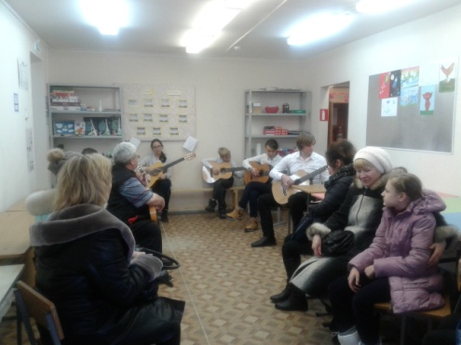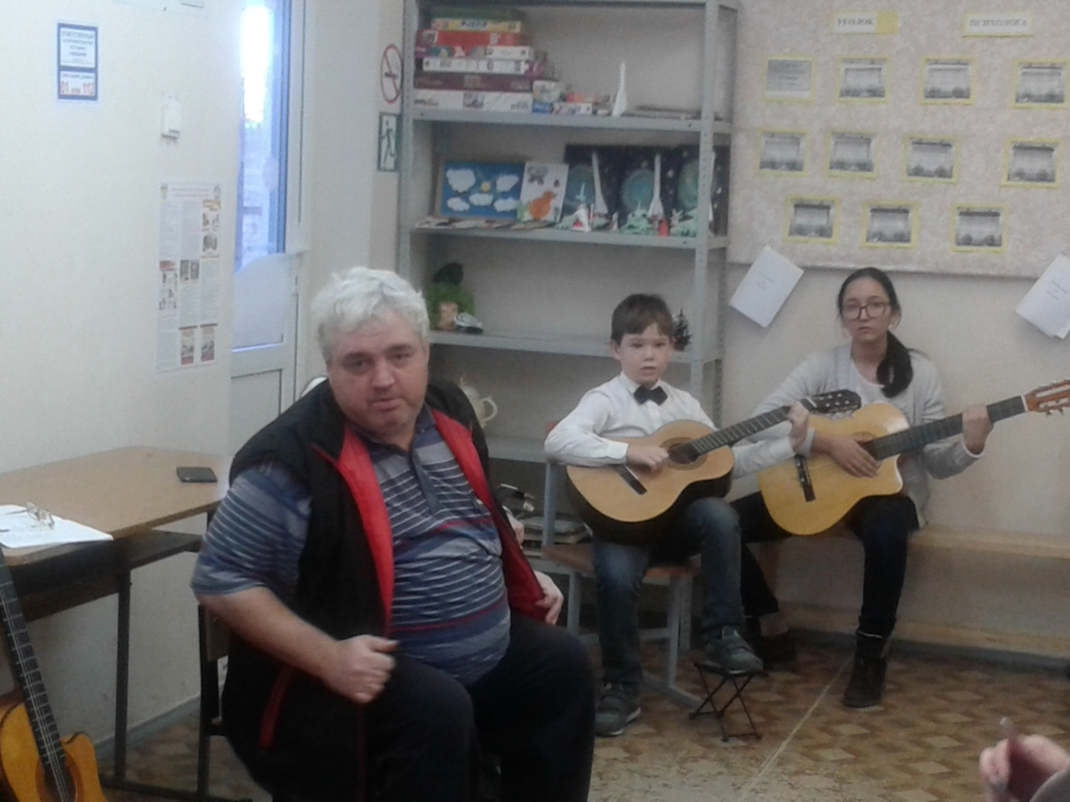

Исхакова Елена Владимировна – педагог дополнительного образования, осуществляет свою деятельности на комнате школьника «Тик-так», реализует программы «Нетрадиционные рисование», «Азбука поделок» с 1 сентября 2014 года. Большое значение уделяет воспитательной работе с детьми: стали традиционными акции «Подарок маме», «Письмо Деду Морозу».

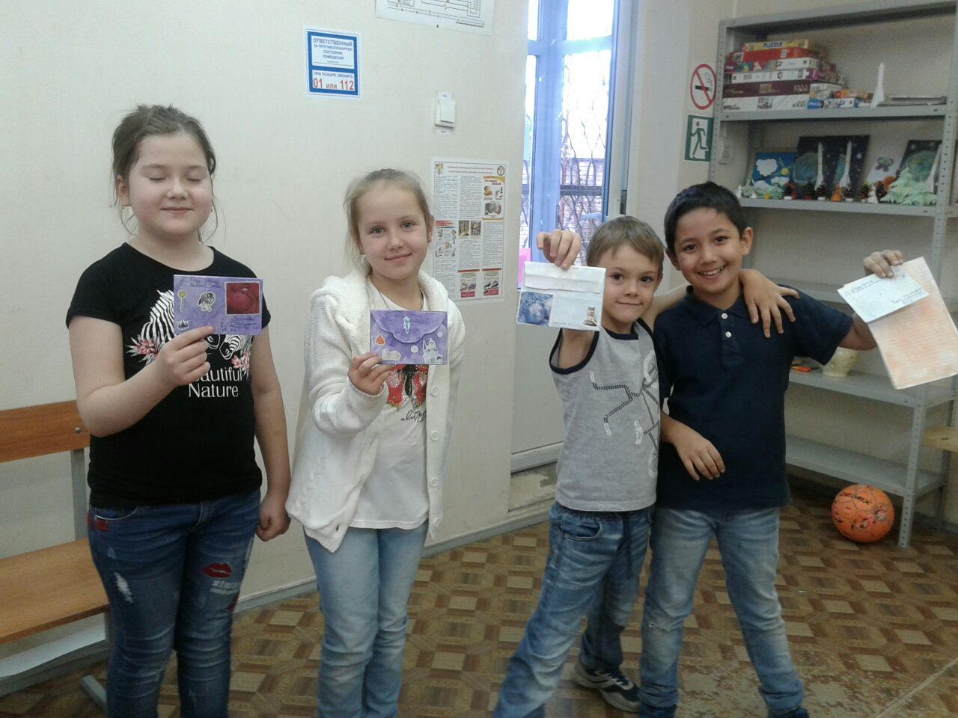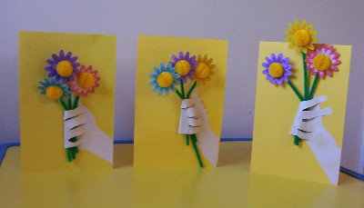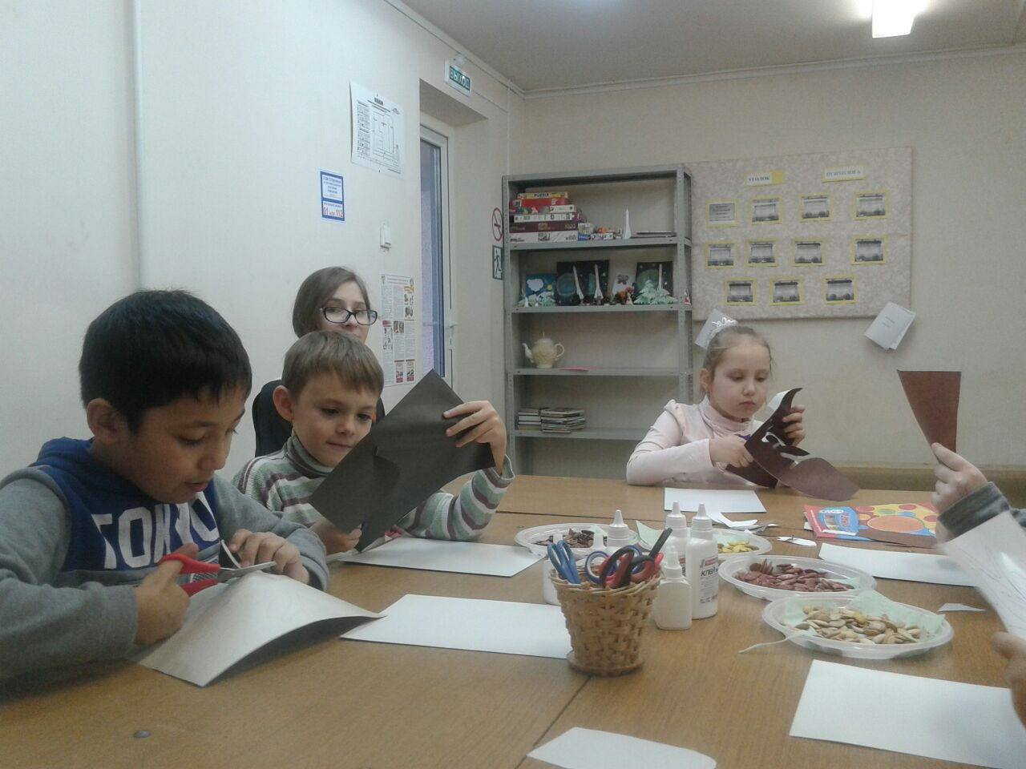

Медянцева Елена Васильевна – педагог дополнительного образования, работающий в Центре с июня 2015 года. Реализует программу «Танцевальная студия «ДАНС-КЛАСС» на базе административного здания. Обладает большим творческим потенциалом, который передает своим воспитанникам. Практически с первых дней работы, педагог создала условия для участия обучающихся в конкурсах не только городского, но и всероссийского и международных уровней.

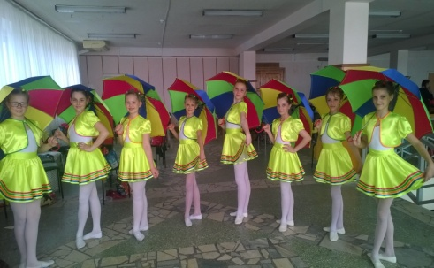
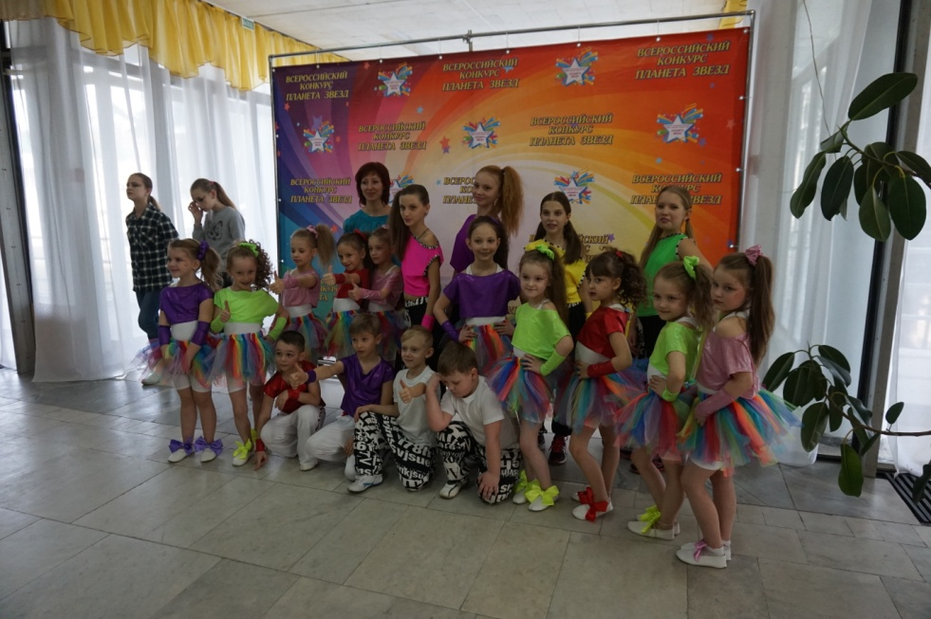

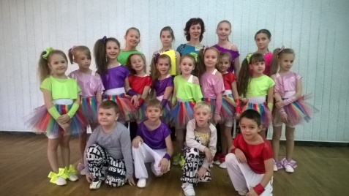

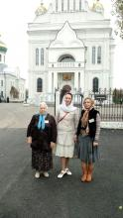
Мальцева Наталья Ивановна - педагог дополнительного образования, работающий в Центре с 5 октября 2015 года. Реализует на базе комнаты школьника «Буревестник» дополнительную общеобразовательную общеразвивающую программу «Танцевальная азбука». Проводит с ребятами и родителями беседы на нравственные и этические беседы.
